# go31.ru

# МЧС: пожар в Шебекине не связан с обстрелом

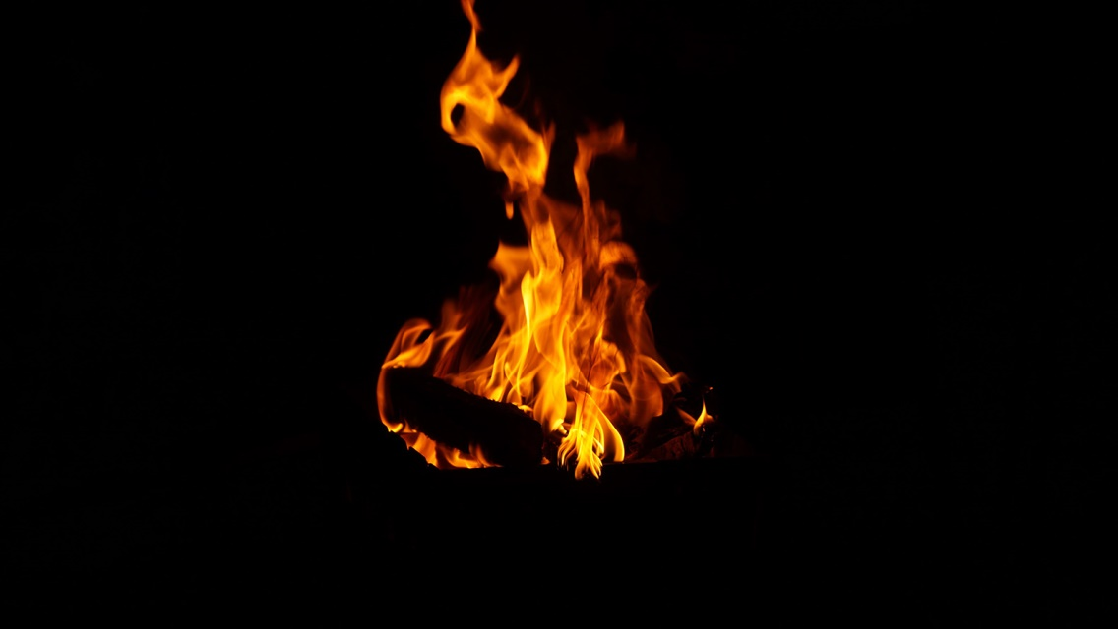

Фото: Сергей Егоров

*Напомним, о вечернем обстреле Шебекина Белгородской области в МЧС*[*сообщили*](https://www.go31.ru/news/proisshestviya/belgorodskiy-gorod-shebekino-vnov-pod-ognyem-vsu/)*в 22:56. Через несколько минут в сети появились снимки пожара. Комментаторы предположили, что возгорание – следствие атаки на город.*

В региональном управлении МЧС рассказали, что звонок по поводу пожара был принят **в 22:54**. В селе **Нежуры**Шебекинского городского округа загорелся сарай во дворе частного дома. На место отправили пожарных. Пострадавших нет. Причина возгорания пока не ясна.

Также ситуацию прокомментировал глава Шебекинского округа **Владимир Жданов**.

*Пожар на территории частного домовладения в городе Шебекино не связан с обстрелом. Загорелась надворная постройка. Пострадавших нет. Точную причину устанавливают специалисты,*

– написал чиновник.

[**https://www.go31.ru/news/proisshestviya/mchs-pozhar-v-shebekine-ne-svyazan-s-obstrelom/**](https://www.go31.ru/news/proisshestviya/mchs-pozhar-v-shebekine-ne-svyazan-s-obstrelom/)

**rusvesna.su**

# Враг наносит удары по г. Шебекино в Белгородской области (ФОТО)

14.05.2023 - 23:25

[](https://rusvesna.su/sites/default/files/styles/orign_wm/public/francuzskie_155-mm_samohodnye_artilleriyskie_ustanovki_caesar_2.jpg)

**Украинские боевики ведут обстрел Шебекино.**

Горят несколько домов в частном секторе.

МЧС оповещает жителей об опасности.

**Читайте также:**[**Боевики ВСУ обстреляли центр Горловки, повреждены собор и многоквартирный дом (ФОТО)**](https://rusvesna.su/news/1683968820)

**bel.ru**

# Власти опровергли связь обстрела и пожара в Шебекино

15 мая 2023, 00:05

Фото: 1MI

**Пожар случился на улице Нежуры в Шебекино Белгородской области вечером 14 мая, рассказал глава округа Владимир Жданов. По информации властей, он никак не связан с недавним обстрелом города.**

Сюжет

[Пожар](https://bel.ru/tags/pozhar)

По информации **Владимира Жданова**, на улице Нежуры по неизвестной пока причине загорелась надворная постройка, пострадавших в результате инцидента удалось избежать. Но, как сообщил глава Шебекинского округа, происшествие никак не связано с обстрелом округа, которое регистрировалось вечером 14 мая.

Напомним, сегодня вечером в Шебекино произошли [обстрел и пожар](https://bel.ru/news/2023-05-14/v-shebekino-sluchilsya-krupnyy-pozhar-posle-obstrela-2927707). Местные жители получили от МЧС уведомления о необходимости спуститься в подвал, в это же время вспыхнул неизвестный объект.

[**https://bel.ru/news/2023-05-15/vlasti-oprovergli-svyaz-obstrela-i-pozhara-v-shebekino-2927712**](https://bel.ru/news/2023-05-15/vlasti-oprovergli-svyaz-obstrela-i-pozhara-v-shebekino-2927712)

**Жара не уйдёт из Белгородской области: 15 мая ожидается до +24°С**

**На 15 мая синоптики прогнозируют до 24° тепла на территории Белгородской области**

**Понедельник обещает жителям региона тёплую ночь и жаркий день.**

[**https://bel.ru/news/2023-05-14/zhara-ne-uydyot-iz-belgorodskoy-oblasti-15-maya-ozhidaetsya-do-24-s-2927602**](https://bel.ru/news/2023-05-14/zhara-ne-uydyot-iz-belgorodskoy-oblasti-15-maya-ozhidaetsya-do-24-s-2927602)

**znamya31.ru**

**Спасатели напомнили белгородским рыбакам правила безопасного поведения на водоёмах**

**Патрулирование прошло на реке Северский Донец.**

Спасатели напомнили белгородским рыбакам правила безопасного поведения на водоёмах. Об этом сообщили в ГУ МЧС России по Белгородской области.

Патрулирование прошло на реке Северский Донец. Инспекторы ГИМС напомнили любителям рыбной ловли об основных правилах безопасного поведения на водоёмах, а также вручили им памятные листовки.

В случае происшествия звоните по телефону Службы спасения **101** или **112**. Единый телефон доверия ГУ МЧС России по Белгородской области: 8 (4722)39-99-99.

[**https://znamya31.ru/news/obshestvo/2023-05-14/spasateli-napomnili-belgorodskim-rybakam-pravila-bezopasnosti-na-vodoyomah-329280**](https://znamya31.ru/news/obshestvo/2023-05-14/spasateli-napomnili-belgorodskim-rybakam-pravila-bezopasnosti-na-vodoyomah-329280)

**moe-belgorod.ru**

# Рабочая неделя в Белгороде начнется с летнего тепла

Воздух прогреется до +22

[**https://moe-belgorod.ru/news/weather/1156277**](https://moe-belgorod.ru/news/weather/1156277)

**гибдд.рф**

## Информация о ДТП на территории Белгородской области

Май, 14  14:41

Основными видами ДТП стали: столкновение транспортных средств, наезды на пешеходов, падение пассажира.

**Шебекинский городской округ:**

По предварительным данным, вчера около 00 часов 35 минут 28-летний водитель, управляя автомобилем «Хендай Солярис», двигаясь в районе дома 42 по ул. Кирова, с. Большетроицкое, совершил наезд на 61-летнего мужчину, переходившего проезжую часть дороги вне пешеходного перехода. В результате ДТП пешеход получил телесные повреждения.

**г. Белгород:**

По предварительным данным, вчера около 10 часов 25 минут 46-летний водитель, управляя маршрутным автобусом «ЛиАЗ-529267», двигаясь по пр. Б. Хмельницкого, в районе дома 182, прибегнув к экстренному торможению, допустил падение 77-летней женщины. В результате ДТП пассажирка получила телесные повреждения.

**Старооскольский городской округ:**

По предварительным данным, вчера около 22 часов 45 минут 36-летний водитель, управляя автомобилем «Хендай Солярис», двигаясь в районе дома 38 мрк. Макаренко, допустил наезд на 51-летнюю женщину, переходящую проезжую часть дороги по регулируемому пешеходному переходу на запрещающий сигнал светофора. В результате ДТП пешеход получила телесные повреждения.

**Белгородский район:**

По предварительным данным, вчера около 22 часов 40 минут 34-летний водитель, управляя автомобилем «ВАЗ- 2104», двигаясь в районе дома 2 «б» по ул. Вишневой пос. Таврово, не выдержал безопасную дистанцию и совершил столкновение с впереди двигавшимся мотоблоком «Champion» под управлением 37-летнего водителя. В результате ДТП водитель мотоблока получил телесные повреждения.

[**https://гибдд.рф/r/31/news/item/38214479**](https://гибдд.рф/r/31/news/item/38214479)

**oskol.city**

# В Старом Осколе сбили 51-летнюю женщину на пешеходном переходе

51-летняя оскольчанка попала под колёса машины в субботу, **13 мая**. По [данным](https://t.me/gibdd_31/6371) ГИБДД проезжую часть она переходила на красный свет.

ДТП произошло**около 22:45**в районе дома 38 мкр. Макаренко у парка Зелёный лог. 36-летний водитель двигался по второстепенной дороге, когда на зебру вышла оскольчанка. Врачи оказали ей медпомощь.

<https://oskol.city/news/incidents/90641/>

**BezFormata**

### Спасатели напомнили белгородским рыбакам правила безопасного поведения на водоёмах

Спасатели напомнили белгородским рыбакам правила безопасного поведения на водоёмах. Об этом сообщили в ГУ МЧС России по Белгородской области.  
Патрулирование прошло на реке Северский Донец. Инспекторы ГИМС напомнили любителям рыбной ловли об основных правилах безопасного поведения на водоёмах, а также вручили им памятные листовки.  
В случае происшествия звоните по телефону Службы спасения 101 или 112 . Единый телефон доверия ГУ МЧС России по Белгородской области: 8 (4722)39-99-99.

<https://belgorod.bezformata.com/listnews/belgorodskim-ribakam-pravila-bezopasnogo/117171246/>

https://pro.kribrum.ru/favicon/belgorod.bezformata.com

BezFormata

### Инспекторы ГИМС следят за безопасностью на водоемах области

Сотрудники Государственной инспекции по маломерным судам Главного управления МЧС России по Белгородской области продолжают контролировать обстановку на водоемах региона. Накануне, состоялось очередное запланированное патрулирование на реке Северский Донец, в ходе которого инспекторы ГИМС напомнили любителям рыбной ловли о правилах безопасности.  
Во время беседы рыбакам вручили памятные листовки по правилам безопасного поведения на воде. Также сотрудники спасательного ведомства напомнили рыбакам меры безопасного поведения на водоеме:  
- перед уходом на рыбалку стоит обязательно сообщить о предварительном месте промысла родным, а также уточнить время возвращения с рыбалки;  
- при рыбной ловле нужно иметь при себе аптечку, фонарик, а также средства оповещения о своем местонахождении:  
- следует остерегаться заболоченных и топких мест, где можно провалиться в трясину;  
- при выборе места для ловли с берега следует избегать обрывистых участков;  
- категорически запрещено рыбачить в нетрезвом состоянии, так как алкоголь замедляет реакцию и притупляет чувство опасности.  
В случае происшествия звоните по телефону Службы спасения «101» или «112». Единый «телефон доверия» Главного управления МЧС России по Белгородской области – 8 (4722)39-99-99.

<https://belgorod.bezformata.com/listnews/gims-sledyat-za-bezopasnostyu-na-vodoemah/117171285/>

**Новости МЧС России**

### Инспекторы ГИМС следят за безопасностью на водоемах области

Сотрудники Государственной инспекции по маломерным судам Главного управления МЧС России по Белгородской области продолжают контролировать обстановку на водоемах региона. Накануне, состоялось очередное запланированное патрулирование на реке Северский Донец, в ходе которого инспекторы ГИМС напомнили любителям рыбной ловли о правилах безопасности.  
Во время беседы рыбакам вручили памятные листовки по правилам безопасного поведения на воде. Также сотрудники спасательного ведомства напомнили рыбакам меры безопасного поведения на водоеме:  
- перед уходом на рыбалку стоит обязательно сообщить о предварительном месте промысла родным, а также уточнить время возвращения с рыбалки;  
- при рыбной ловле нужно иметь при себе аптечку, фонарик, а также средства оповещения о своем местонахождении:  
- следует остерегаться заболоченных и топких мест, где можно провалиться в трясину;  
- при выборе места для ловли с берега следует избегать обрывистых участков;  
- категорически запрещено рыбачить в нетрезвом состоянии, так как алкоголь замедляет реакцию и притупляет чувство опасности.  
В случае происшествия звоните по телефону Службы спасения «101» или «112». Единый «телефон доверия» Главного управления МЧС России по Белгородской области – 8 (4722)39-99-99.

[**https://mchsrf.ru/news/844054-inspektoryi-gims-sledyat-za-bezopasnostyu-na-vodoemah-oblasti.html**](https://mchsrf.ru/news/844054-inspektoryi-gims-sledyat-za-bezopasnostyu-na-vodoemah-oblasti.html)